**Васил Левски – Апостола на свободата**

Васил Иванов Кунчев е роден на 6 юли (18 юли нов стил) 1837  година в Карлово. През 1845 година започва образованието си в килийното училище в родния си град, а година по-късно вече учи в местното взаимно училище. Едва на 14 години остава без баща и грижите за младия Васил поема вуйчо му Василий Караиванов. В периода 1852-1854 година той живее в местния светогорски метох и учи църковно пеене. След като вуйчо му се премества в Стара Загора, Левски го последва и завършва II клас на старозагорското класно училище. Поради отличния успех на момчето вуйчото обещава, че един ден ще го изпрати на учение в Русия. Това така и не се случва. През 1856-1857  година младежът учи в свещеническото училище на даскал Атанас Иванов в Стара Загора, а през следващата година приема монашески сан дякон с име Игнатий. През 1858 година е ръкоположен за йеродякон и става църковен певец в църквата „Света Богородица“ в Карлово.

Какво кара този човек със светло бъдеще в духовното дело да се захване с революционна дейност? Тук е мястото да отдадем заслуженото на друг голям български революционер – Георги Раковски. По това време той разгръща мощна пропагандна дейност, която оказва силно влияние върху българската младеж. През 1861 година, като следствие на икономическа криза в Османската империя и провежданата стопанска политика, потискаща българите, в революционните среди настъпва раздвижване. Стоил Попов от Калофер и Левски полагат едни от първите усилия за  вдигане народа на борба. По това време българското общество е крайно неподготвено за бунт, пореди което и първият революционен опит на Дякона е неуспешен.

Вместо да се откаже от народното дело, на 3 март 1862 година Левски напуска родния си град и се отправя към Сърбия, за да се присъедини към Първата българска легия, организирана от Раковски. Според легендата по време на военни упражнения той прави „левски скок“ и така получава своя прякор. Тук Левски осъществява контакти с българската революционна интелигенция и добива първия си боен опит, сражавайки се храбро с турските части. След разтурянето на легията той се присъединява към четата на дядо Ильо войвода. През 1863 година за кратко е в Румъния. Лятото се завръща в България. Затворен е за няколко месеца в Пловдив, заради участието в легията, но след застъпничество на видни българи е освободен. През зимата на същата 1863 година за кратко посещава класното училище на Йоаким Груев. Любознателността е основна черта в характера на Левски, но разочарованието от празните обещания на вуйчо му го отдалечава от науката и го насочва към революционните идеи.

От 1864 година до началото на 1867 година в различни български селища (Войнягово, Еникьой и Конгас) Левски се занимава с учителска дейност. Той учи децата на четмо и писмо, разказва им истории за славното минало на България, пее им хайдушки песни и често изнася уроците си сред природата. Наред с даскалската си дейност той развива революционна пропаганда и подготвя местни дружини, които дават отпор на турски и черкезки разбойнически банди. През пролетта на 1867 година заминава за Румъния, където по препоръка на Раковски е избран за байрактар в четата на Панайот Хитов.

В Белград укрепва познанствата си от Първа легия и се среща с нови революционери, сред които Ангел Кънчев и Любен Каравелов. Скоро след организирането на легията сръбското правителство започва да се държи крайно враждебно с легионерите и в крайна сметка и Втора легия е разтурена. Поведението на тамошните власти променя революционния мироглед на Левски завинаги. Той осъзнава, че всяка помощ, осигурена от чуждо правителство, в никакъв случай не е безкористна. Досега Апостола се е съгласявал с теорията на Раковски, че бунтът трябва да бъде постигнат чрез намесата на чети, навлизащи в България от чужбина.

Опитът с четата на Панайот Хитов, нейният неуспех и първите му революционни стъпки още през 1861 година подсказват на Левски, че погледът на революционерите трябва да се насочи към вътрешността на страната. Само изграждането на стабилна комитетска мрежа в рамките на Османската империя би могло да подготви народа за въстание. Тази стратегия, макар и първоначално трудно наложена от Апостола, е възприета от всяка една бъдеща българска революционна организация – чак до ВМРО. През февруари-март 1868 година Дякона трябва да отложи плановете си поради тежка операция, от която трудно се възстановява.

Укрепил здравето си, Левски заминава за Румъния заради преследванията, на които са подложени легионерите от сръбското правителство. През август 1868 година отива в Букурещ и се свързва с „Българско общество“, което осигурява и паричните средства за първата обиколка на Апостола из България. Предполага се, че през есента на същата година двамата великани на българското революционно движение – Васил Левски и Христо Ботев се срещат и заживяват заедно при изключително тежки условия в изоставена мелница край Букурещ. Според тази теза Ботев е силно впечатлен от личността на Апостола и в писмо до Киро Тулешков той пише следното:

***„ПРИЯТЕЛЯТ МИ ЛЕВСКИ, С КОГОТО ЖИВЕЕМ Е НЕЧУТ ХАРАКТЕР, КОГАТО НИЕ СЕ НАМИРАМЕ В НАЙ-КРИТИЧЕСКО ПОЛОЖЕНИЕ, ТО ТОЙ И ТОГАВА Е ТАКЪВ ВЕСЕЛ, КАКТО И КОГАТО СЕ НАМИРА В НАЙ-ДОБРО ПОЛОЖЕНИЕ. СТУД, ДЪРВО И КАМЪК СЕ ПУКА, ГЛАДНИ ОТ ТРИ ДЕНЯ, А ТОЙ ПЕЕ И СЕ ВЕСЕЛИ. ВЕЧЕР ДОДЕТО ЩЕ ЛЕГНЕМ, ТОЙ ПЕЕ; СУТРИН ЩОМ СИ ОТВОРИ ОЧИТЕ ПАК ПЕЕ. КОЛКОТО И ДА СЕ НАМИРАШ В ОТЧАЯНОСТ, ТОЙ ЩЕ ТЕ РАЗВЕСЕЛИ И ЩЕ ТЕ НАКАРА ДА ЗАБРАВИШ ВСИЧКИ СТРАДАНИЯ. ПРИЯТНО Е ЧОВЕК ДА ЖИВЕЕ С ПОДОБНИ ЛИЧНОСТИ”.***

Основната причина тяхното познанство да се оспорва е фактът, че оригиналът на въпросното писмо не е достигнал до нас, а първата му публикация е направена от Захари Стоянов.

На 11 декември 1868 година с параход от Турну Мъгуреле Дякона тръгва за Цариград. Оттам започва първата си обиколка във вътрешността на страната, подпомогнат от „Българско общество“. Левски посещава Пловдив, Перущица, Карлово, Сопот, Казанлък, Сливен, Търново, Ловеч, Плевен и Никопол. Свързва се с доверени познати и проучва обществените настроения и готовността на народа за бунт. Обнадежден е от постигнатите начални резултати и на 24 февруари се завръща в Букурещ.

На 1 май 1869  година Апостола предприема втората си обиколка. Този път се снабдява със сведения за вътрешни дейци, с пълномощно и прокламация, издадени от името на Привременното правителство в Балкана. Естествено, такова не съществува, но Левски правилно преценява, че по-лесно ще печели сърцата на хората, ако се представи от името на авторитетна организация. Създава контакти в Румъния – като този с Данаил Попов, който първоначално го препоръчва на брат си в Плевен, а по-късно служи на Апостола за връзка с емигрантските среди във Влашко. Братът на Попов запознава Левски с хора, верни на освободителната борба, в градове, близки до Плевен, и така започва изграждането на комитетската мрежа – първо в Плевен, а после и в Ловеч, Троян, Карлово, Калофер, Казанлък, Пловдив, Сопот, Чирпан и други селища. По време на втората обиколка Апостола преосмисля преценката си за готовността на народа за скорошно въстание и заключва, че е нужна много по-задълбочена подготовка.

На 26 август 1869 година Левски се завръща в Букурещ. Той има ясна представа за обстановката в България и за възможността за успех на комитетската мрежа, затова трябва да убеди емигрантската революционна интелигенция в правотата на идеите си. Първоначално среща пълно неразбиране сред революционерите, които още таят надежди,че помощта ще дойде от другаде. В края на годината Апостола, заедно с Любен Каравелов, участва в основаването на Българския революционен централен комитет (БРЦК). Макар Каравелов да възприема някои от идеите на Левски, двамата водачи на революционното движение се разминават в основните си възгледи. За Каравелов участието на съседните балкански народи в бъдещата революция е абсолютно задължително, докато Левски смята, че това би спомогнало за бунта, но основната роля трябва да изиграе българското население.

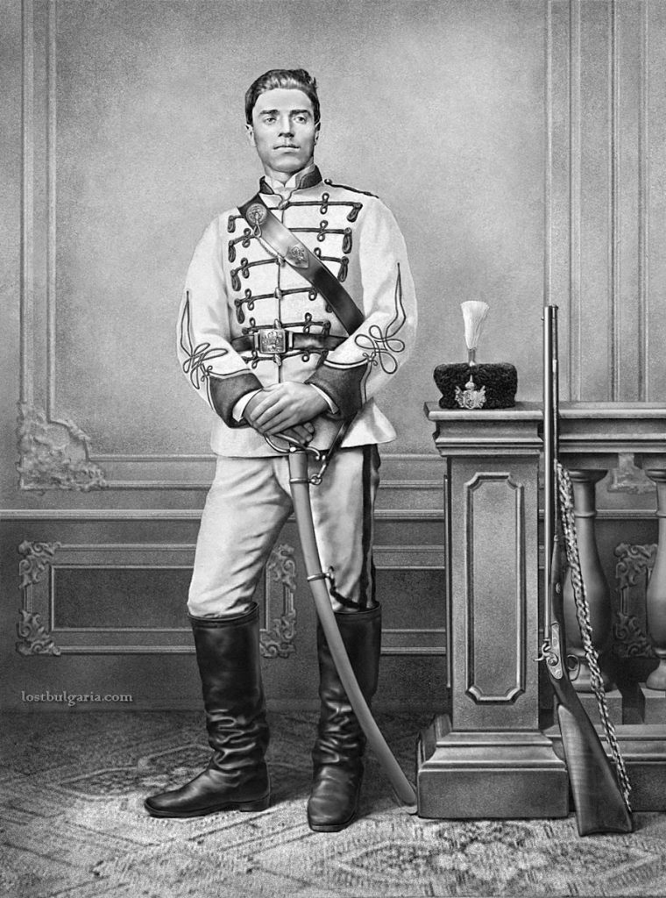Дигитална възстановка, дело на www.lostbulgaria.com, на портрета на Васил Левски в униформата на Първа българска легия, заснет от Карол Поп Де Сатмари (Carol Popp de Szathmáry) в Букурещ, Румъния 1868 година.

Според Апостола, докато българите не са напълно готови за самостоятелно въстание, те не трябва да влизат в никакви съюзи със съседни народи и правителства (той много добре си спомня отношението на сърбите към легионерите в Белград). Левски осъзнава, че всякакви преговори със сръбското правителство са безсмислени, поне докато в съседната държава властва монархическият национализъм и идеята за „Стара Сърбия”, която включва български земи. Въпреки това, Левски е привърженик на идеята за общи действия на балканските народи и за балканска федерация. Но за разлика от Раковски и Каравелов, които са съгласни с идеята за държава обединяваща всички народи и балкански земи – освободени и неосвободени, Левски желае самостоятелна българска държава. Той иска българския народ да бъде равен на останалите балкански народи. Тук трябва да бъде споменато и отношението на Левски към Западните Великите сили – той осъзнава, че те толерират Османската империя с оглед собствените им интереси в Източния въпрос.

За разлика от консервативните среди в националното движение, Левски поставя отношенията с официална царска Русия на принципни основи. Той вижда дълбокото различие между политиката на Русия и тежненията на българската революция, както и различията в крайните цели, към които се стремят двете страни. В същото време, теглейки разделителната линия, той преценява обективната възможност за единодействие в общата борба срещу Османската империя.

Желанието на Левски за независимост на движението, за неговата чистота, без намеса на чужди агенти, независимо от кои държави са те, произтича главно от национално-патриотични му съображения. Именно поради това през 1869 година, когато се сблъсква с един руски агент, препоръчан от Одеското българско настоятелство като добър патриот, бързо го прогонва.

Разочарован от неразбирането, което среща сред емигрантите, през май 1870 година Левски се завръща в България, заема се с доизграждането на комитетската мрежа и създаването на ВРО (Вътрешна революционна организация). За столица на организацията е избран Ловеч, а комитетът там се смята и за БРЦК. По този начин през 1870-1872 година в българските революционни среди съществуват не само две основни идеологии, но и два централни комитета – Каравеловият в Букурещ и този на Левски, който действа в България. ВРО все повече добива вид на мощна революционна организация.

Апостола прозира, че за делото са нужни средства, които могат да бъдат осигурени от презряното от него чорбаджийско съсловие. Събирането на пари според Дякона трябва да бъде доброволно, но при отказ революционният натиск е позволен.

Към края на 1871 година ВРО е единствената реална сила, способна да постави на дневен ред българския въпрос. Комитетите започват активна работа за привличане на привърженици, за събиране на средства и закупуване на оръжие. Левски не прекратява напълно връзките си с Букурещкия БРЦК – поддържа отношения най-вече чрез Данаил Попов. През същата година БРЦК му изпраща двама помощници – Ангел Кънчев и печално известния Димитър Общи.

Наред с организационното укрепване и доизграждане на ВРО Левски съсредоточава внимание към изготвянето на закон, който да служи като програма и устав на организацията. Няма точни сведения кога този документ е изработен, но се предполага, че е завършен през август-септември 1871 година. Левски го нарича „Нареда до работниците за освобождението на българския народ”. Именно в „Наредата” (първата й част) Левски излага възгледите си за бъдещото въстание. В този документ революцията се разглежда като всеобщо народно дело, в което да се включат всички обществени слоеве: богатите, които имат средства; учените, които имат знания; всички, които могат да носят оръжие. Предвижда се въстание през зимата, защото по това време мъжете са в селата и градовете, а турците ще имат затруднения при действията си. Във втората част на „Наредата” Апостолът определя организационните структури, правата и задълженията на комитетите и членовете. Централният комитет може взима решения по въпросите за избухване на въстанието, привличането на съюзници и въоръжаването. Частните комитети пък са ядрото, в което трябва да се реализира и доведе до успешен край народната революция. Интересен факт е, че при изготвянето на проекта за устав/програма, Левски дава възможност на комитетите да дават идеи, тъй като в политическата платформа на организацията ясно е казано – всички въпроси трябва да се решават чрез „висшегласие”.

От началото на 1872 година ВРО поема курс за обединение с букурещкия БРЦК. Естествено, тази дейност на Левски е приветствана и от 29 април до 5 май се провежда първото общо събрание в Букурещ. Вътрешните дейци имат предимство в квотата спрямо емигрантите – 33 на 17. На първото заседание на 29 април е избрана комисия в състав: Любен Каравелов, Васил Левски, Киряк Цанков и Тодор Пеев, натоварена да изработи програмата и устава на БРЦК. Комисията приключва работата си още същия ден, тъй като очевидно документите са уточнени предварително в срещите между Левски и Каравелов. Тези срещи се състоят в дома на Каравелов в Букурещ, непосредствено преди откриването на събранието. Проектът за структурата на БРЦК на Левски е пренебрегнат за сметка на идеите на Каравелов. Вместо два централни комитета (в Букурещ и България) както досега, се приема да съществува единен БРЦК с неизвестно местонахождение.

Обикновено в литературата се посочва, че Левски прави отстъпки в името на единството между вътрешната организация и емигрантските дейци. Тези компромиси обаче не накърняват основите на революционно-демократическата му платформа. Идеите му за големите стратегически въпроси на революцията успяват да се наложат. Според новата програма главната цел на БРЦК е освобождението на България чрез революция: „морална и с оръжие”. Дяконът е избран за „главен апостол” на цяла България. Също така всеки член на Централния комитет (ЦК), „дето и да бъде той, може да представлява целия централен комитет, ако само той има в ръцете си „пълномощно писмо“. Такова писмо е предоставено на Левски и той получава неограничени (в рамките на организационния устав) правомощия за дейността си във вътрешността на страната.

С пълномощното писмо на 1 юли 1872 година Левски се завръща в България и продължава дейността си по организирането на комитетите. Междувременно насочва вниманието си към доставянето на оръжие. Принудителното събиране нa средства най-вече от чорбаджии, става честа практика. Той отправя искане до Каравелов да осигури чрез сръбското правителство обучение за 150-200 българи в Белградското военно училище, които в последствие да се превърнат във военните ръководители на бунта**.**

След събранието в Букурещ организациите в България стават все повече и повече, а хората, назначавани за помощници на Дякона, не му помагат особено. Поради тази причина той решава да раздели страната на революционни окръзи – Орханийски (Ботевградски), Търновски, Сливенски, Ловешки и други. Всеки окръжен център трябва да ръководи местните революционни комитети в окръга. За общ контрол на дейността на комитетите и за наблюдение на врага е създадена тайна полиция. Формира се и тайна поща, снабдена с пароли, кодове и псевдоними. Организирането на окръзи в цялата страна е осуетено от сътресенията, които настъпват в БРЦК през 1872 и 1873 година.

За основен виновник на случилото се се счита Димитър Общи. Наложен от ЦК за помощник на Левски, Общи е много недисциплиниран, самолюбив, дребнав, словоохотлив и като цяло неподходящ за революционна дейност. Освен всичко друго, той плете интриги срещу Апостола, стремейки се да изземе функциите му, като дори успява да настрои някои частни комитети срещу него. Левски дори пише на ЦК с молба да „обуздае“ Димитър Общи. ЦК излиза със становище, потвърждаващо ръководната функция на Левски. Дадено му е правото да предупреди за последен път Общи и ако последват нови провинения, да наложи смъртно наказание, но както събитията показват, това се оказва безрезултатно.

Дякона по начало е съгласен обирите на държавни институции да се превърнат в практика за набиране на средства, но едва когато организацията е добре изградена и готова да се защити от ответната реакция на имперските власти. Ето защо той категорично забранява на Димитър Общи да извърши планирания обир на турската поща в прохода Арабаконак. Въпреки забраната Общи действа на своя глава и на 22 септември 1872 година организира нападението. Първоначално властта приема версията, че случилото се е дело на „уволнени войници“, както докладват някои свидетели. Заради словохотливостта на няколцина от участниците обаче властта скоро разбира истинската цел на грабежа и залавя организатора Димитър Общи. Арестуваният, вместо да следва неписаните закони, решава, че трябва да покаже на света, че обирът е политическо деяние, започвайки да разкрива имена и подробности около организацията.

Турското правителство получава неоспорими доказателства за съществуване на територията на империята на конспиративна бунтовна организация, водена от вече издирвания Васил Левски. След като научава, че  Димитър Общи издава всичко, Апостола предупреждава местните организации да вземат мерки. Междувременно ЦК излиза с неясна и неадекватна позиция по отношение на обира. Предписва първо да се нападне затворът и да се освободят задържаните, а ден по-късно настоява за преждевременно вдигане на въстанието. Левски също обмисля нападение на затвора, но преценява, че то може да има пагубни последствия  за организацията. Вдигането на въстание в обстановка на повишена бдителност на правителството също е немислимо.

Все пак като привърженик на принципа на вишегласието, Левски не отрича решенията на ЦК еднолично, а заставя всеки комитет да отговори на нареждането на ЦК. Общото мнение съвпада с това нa Апостола – народът все още е крайно неподготвен за въстание. Дяконът решава, че трябва незабавно да замине за Румъния и да разубеди БРЦК относно решението за въстание, като им изложи народните настроения. В същото време той нарежда на вътрешните комитети все пак да се подготвят усилено за бунт. Мнозина другари съветват Левски да се прикрие, докато вълненията отминат. Междувременно правителството създава мрежа от шпиони с цел да открият Апостола.

Левски заминава за Ловеч, където пристига на 25 декември 1872 година Положението, което заварва там, е изключително тежко. Комитетът не действа адекватно, а и властта е на крак. Къщата на председателя поп Кръстьо е под наблюдение и среща между него и Апостола е невъзможна. Левски тръгва с Никола Цветков на 26 декември за Търново. В самара на коня на Цветков е архивът на организацията. Вечерта остават да пренощуват в Къкринското ханче, чийто съдържател е и член на комитета – Христо Цонев Латинеца. Според общоприетата версия там Левски е трябвало да се срещне с поп Кръстьо, който го предава. Според други версии вината за предателството не бива да се хвърля върху свещеника. Апостола на свободата е заловен от заптиета, обкръжили ханчето. Дяконът опитва да си пробие път чрез стрелба, но е ранен и хванат. От Къкрина е върнат в Ловеч, а после е закаран в Търново и София, където е съден.

Пред съда Левски се държи изключително твърдо и не издава никакви подробности около организацията, като поема цялата отговорност за дейността върху себе си. Гордо и борбено защитава делото на революцията и правото на България да бъде свободна. Съдиите, сред които е и българинът Иванчо Хаджипенчович, опитват всякакви хитрини, за да накарат Апостола да проговори. Задават му объркващи и подвеждащи въпроси, опитват се да надхитрят този, който дълги години ги е надхитрявал. Като не успяват по този начин, съдиите предприемат друга тактика – изправят пред Левски редица негови бивши съратници: Дидьо Пеев, хаджи Станьо, Петко Милев, братята Хаджииванови, Анастас Попхинов и други. Апостолът обаче не трепва. На 8 януари съдът изправя срещу Левски Димитър Общи, виновен за случващото се. Общи също предава Апостола и разказва за делата му. Според редица мемоаристи, участници в процеса, Левски станал и заплюл предателя. Професор Николай Генчев отхвърля това твърдение и пише следното:.

***„НИМА МОЖЕ ДА СЕ ДОПУСНЕ, ЧЕ И ПРЕД САМАТА СМЪРТ ЛЕВСКИ ЩЕ УДАРИ ПАДНАЛ ЧОВЕК, ЩЕ ОМЪРСИ СЕБЕ СИ, КАТО ЗАПЛЮЕ ЕДИН ПРЕДАТЕЛ. ЗА ПРЕДАТЕЛИТЕ ТОЙ БЕШЕ ПРЕДВИДИЛ ДРУГО ОТМЪЩЕНИЕ”.***

Процесът срещу Левски остава забулен в тайнственост. За него не пише нито турската, нито световната преса. Светът не знае за драмата в софийския конак, където един българин преборва цяла империя с воля и вяра в народното дело.

Осъден на смърт и на 6 февруари (18 нов стил) 1873 година Апостола на свободата е обесен на мястото, където днес се издига неговият паметник в столицата. Смъртта му не просто предизвиква потрес и скръб сред революционните среди в България и в Румъния, но бележи началото на криза и сътресения, от които революционното движение никога няма да се възстанови напълно.

Левски оставя на поколенията около 140-150 писма и прокламации, в които излага идеите си за равноправието на хората, за човешките права и свободи, идеята за демократичното управление, за общуване между народите и съвършеното равенство между тях, идеята за законността и равенството пред законите – идеи, актуални и до днес.

Източници: BULGARIANHISTORY.ORG